香港中學文憑考試
化學 試卷一
(模擬考試)
參考答案

甲部

第一部分
題號 | 答案 | 題號 | 答案
1. | C | 13. | A
2. | A | 14. | C
3. | B | 15. | B
4. | D | 16. | A
5. | C | 17. | A
6. | D | 18. | D
7. | C | 19. | D
8. | A | 20. | A
9. | D | 21. | B
10. | C | 22. | B
11. | B | 23. | B
12. | A | 24. | C

第二部分
題號 | 答案 | 題號 | 答案
25. | A | 31. | D
26. | B | 32. | B
27. | C | 33. | D
28. | C | 34. | D
29. | A | 35. | B
30. | D | 36. | A
題解
1. Q最不活潑，原因是它不會與CuSO₄(aq)反應，但其他兩種金屬會與CuSO₄(aq)反應。P較R活潑，原因是它會與CuSO₄(aq)中的水反應並生成H₂(g)，但R則不會。

2. Mg²⁺和F⁻的電子排佈均是2, 8。

3. ₃X和₁₁Y的電子排佈分別是2, 1和2, 8, 1。兩者均屬於第I族，它們具有相似的化學性質。

4. H₂SO₄(aq) + 2NaOH(aq) → Na₂SO₄(aq) + 2H₂O(l)
H₂SO₄的摩爾數 = p mol dm⁻³ ×$\frac{\text{16}\text{.}\text{40}}{\text{1000}}$dm³ = 0.0164p mol
NaOH的摩爾數 = 0.0164p mol × 2 = 0.0328p mol
NaOH的摩爾濃度 =$\frac{0\text{.}\text{0328}p\text{ mol}}{\frac{\text{35}\text{.}0}{\text{1000}}{\text{dm}}^{3}}$= 0.937p M

6. NF₃和NH₃分子均是三角錐體形。三個極性鍵的極性不能互相抵消，故NF₃和NH₃分子均是極性的。NH₃分子主要以氫鍵互相牽引，而NF₃分子則以范德華力互相牽引，故NH₃的沸點較高。

7.
2H₂O₂(g) + N₂H₄(g)
4H₂O(g) + N₂(g)
N₂(g) + 4H₂(g) + 2O₂(g)
反應的標準焓變 = [4 × (−241.8) − (+95.4) − 2 × (−136.3)] kJ mol⁻¹ = −790 kJ mol⁻¹

8. CH₄(g)的能量密度 =$\frac{\text{890}\text{.}4 {\text{kJ mol}}^{−1}}{(\text{12}\text{.}0+1\text{.}0×4) {\text{g mol}}^{−1}}$= 55.7 kJ g⁻¹
C₂H₅OH(l)的能量密度 =$\frac{\text{1371} {\text{kJ mol}}^{−1}}{(\text{12}\text{.}0×2+1\text{.}0×6+\text{16}\text{.}0) {\text{g mol}}^{−1}}$= 29.8 kJ g⁻¹
C₈H₁₈(l)的能量密度 =$\frac{\text{5460} {\text{kJ mol}}^{−1}}{(\text{12}\text{.}0×8+1\text{.}0×\text{18}) {\text{g mol}}^{−1}}$= 47.9 kJ g⁻¹
汽油的能量密度 = 29.8 × 10% + 47.9 × 90% = 46.1 kJ g⁻¹

10. 乾冰具有簡單分子結構。乾冰昇華時，會克服分子間微弱的范德華力。
11. 電解稀Cu(NO₃)₂(aq)時，銅會在陰極上澱積。因此，(A)不正確。戊烷不是電解質，故(C)不正確。電解濃NaCl(aq)時，在陽極和陰極上會分別生成Cl₂(g)和H₂(g)，兩者的比例為1：1。在圖中，在陰極 (電極X) 和陽極 (電極Y) 上所收集的氣體的比例是2：1。

12. 電極X是電解池的陰極，還原作用在這電極上發生。

13. 草酸的摩爾數 = 0.3 mol dm⁻³ ×$\frac{\text{200}}{\text{1000}}$dm³ = 0.06 mol
所需草酸晶體 (H₂C₂O₄ • 2H₂O) 的質量
= 0.06 mol × (1.0 × 6 + 12.0 × 2 + 16.0 × 6) g mol⁻¹ = 7.56 g

16. (1)：2NH₃(aq) + 2H₂O(l) + Pb(NO₃)₂(aq) → Pb(OH)₂(s) + 2NH₄NO₃(aq)
(2)：CaCl₂(aq) + (NH₄)₂CO₃(aq) → CaCO₃(s) + 2NH₄Cl(aq)

17. 銅電極：Cu(s) → Cu²⁺(aq) + 2e⁻
石墨電極：Fe³⁺(aq) + e⁻ → Fe²⁺(aq)

18.
分子 | 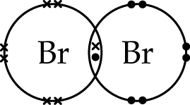 | 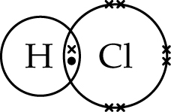 | 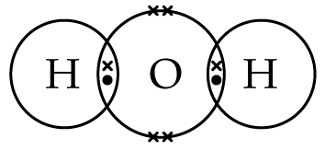 | 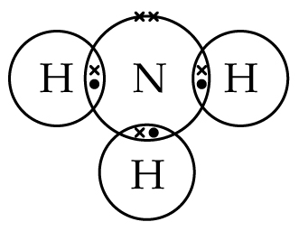
孤電子對數目 | 6 | 3 | 2 | 1

19. 把水加入濃硫酸時會釋出大量熱能，或會使液體濺出。

20. C：H的摩爾比 =$\frac{3\text{.}6}{\text{12}\text{.}0}$：$\frac{3\text{.}9−3\text{.}6}{1\text{.}0}$= 0.3：0.3 = 1：1
只有(A)的實驗式是CH。

21. 丁-1-烯與酸化K₂Cr₂O₇(aq)沒有反應。

22. 四種金屬中，只有鐵與蒸汽反應並生成氫。

24. 銅與稀硝酸反應的氣態生成物是一氧化氮，不是氫。

25. 體系温度下降時，平衡位置會向右移，生成較多無色的N₂O₄(g)，令反應混合物的顏色深度下降。生成物一方的氣體摩爾數較小，故體系內的總分子數減少，令壓強下降。反應在密閉容器內進行，氣態混合物的質量維持不變。由於體積不變，氣態混合物的密度亦維持不變。
26. 2Ca(NO₃)₂(s) → 2CaO(s) + 4NO₂(g) + O₂(g)
Ca(NO₃)₂的摩爾數 =$\frac{4\text{.}\text{95} g}{[\text{40}\text{.}1+2×(\text{14}\text{.}0+\text{16}\text{.}0×3)] {\text{g mol}}^{−1}}$= 0.0302 mol
2摩爾Ca(NO₃)₂分解成5摩爾氣體 (NO₂和O₂)。
∴ 氣體的摩爾數 = 0.0302 mol ×$\frac{5}{2}$= 0.0754 mol
氣體的最大體積 = 0.0754 mol × 24.0 dm³ mol⁻¹ = 1.81 dm³ = 1810 cm³

27. 設Cl⁻(aq)的濃度變化為x mol dm⁻³。
濃度 (mol dm⁻³) | Ag⁺(aq) + Cl⁻(aq) 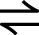 AgCl(s)
起始 | $\frac{2{\text{ mol dm}}^{−3}×\frac{\text{50}}{\text{1000}}{\text{dm}}^{3}}{\frac{(\text{50}+\text{50})}{\text{1000}}{\text{dm}}^{3}}$= 1 M | $$\frac{3{\text{ mol dm}}^{−3}×\frac{\text{50}}{\text{1000}}{\text{dm}}^{3}}{\frac{(\text{50}+\text{50})}{\text{1000}}{\text{dm}}^{3}}$$  = 1.5 M | /
變化 | −x | −x | /
平衡 | 1 − x | 1.5 − x | /
K_{c} =$\frac{1}{[{\text{Ag}}^{+}(\text{aq})]_{\text{eqm}}[{\text{Cl}}^{−}(\text{aq})]_{\text{eqm}}}$
0.774 = $\frac{1}{(1−x)(1\text{.}5−x)}$
x = 0.0862 或 2.41 (捨去)
[Cl⁻(aq)]_{eqm} = (1.5 − 0.0862) M = 1.414 M

28. 加入水時，酸的濃度會下降，反應速率亦會下降。由於所用的白堊 (限量反應物) 的質量相同，所收集氣體的總體積也相同。

30. 濃硫酸是強脫水劑，它能從澱粉中除去水分子。澱粉脫水後會生成碳和水。

31. 辛烷和2,2,3-三甲基戊烷具有不同的碳骨架，故它們是鏈異構體。辛烷的沸點和黏度較2,2,3-三甲基戊烷的高。相對於球狀的2,2,3-三甲基戊烷分子，棒狀的辛烷分子之間的接觸面積較大，令辛烷分子間的范德華力較強。

32. 一氧化二氯是酸性氧化物。氧化鋅不溶於水。
Na₂O + H₂O → 2NaOH
Cl₂O + H₂O → 2HOCl
33. 這化合物可與冷和稀的MnO₄⁻(aq)/OH⁻(aq)進行加成反應和氧化作用。
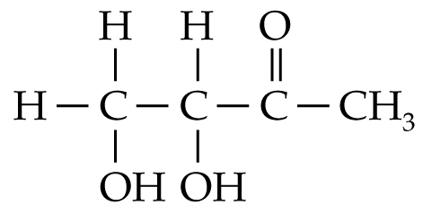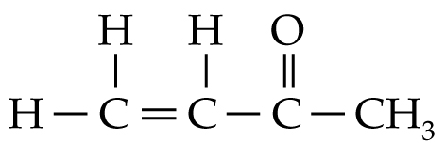
冷和稀的MnO₄⁻(aq)/OH⁻(aq)
這化合物亦可與NaBH₄進行還原作用。
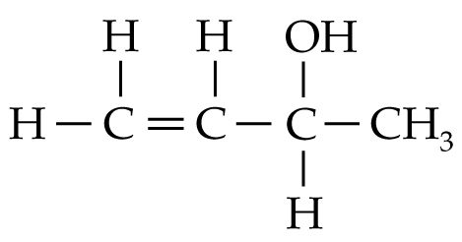
NaBH₄
H₂O

34. 丙酸甲酯的加酸水解會生成丙酸。丙酸先與三氯化磷反應，然後再與氨反應，可得出丙酰胺。丙醛可被氧化為丙酸。

乙部

第一部分
分數
1. (a) 鋅具有巨型金屬結構。 1
結構中有由離域電子組成的電子海來導電。 1
(b) (i) 鋅表層防止鐵與空氣和水接觸。 1
(ii) 是。鋅較鐵活潑。 1
鋅表層受損時，鋅可作為犧牲金屬，代替鐵腐蝕。 1
(c) (i) 以下任何兩項： 2
樣本溶解 / 釋出無色氣泡 / 一些棕色固體殘留下來。
(ii) Zn：Al：Cu的摩爾比 =$\frac{5\text{.}\text{494}}{\text{65}\text{.}4}$：$\frac{0\text{.}\text{566}}{\text{27}\text{.}0}$：$\frac{8\text{.}\text{001}}{\text{63}\text{.}5}$ 1
= 0.0840：0.0210：0.126 = 4：1：6
∴ 合金的實驗式是Zn₄AlCu₆。 1

9

2. (a) (i) 氫離子是較鉀離子強的氧化劑。 1
(ii) 利用燃燒中的木條測試氣體。 1
氫燃燒時會發出爆鳴聲。 1
(b) 反應生成Br₂(aq)，令陽極四周呈黃棕色。 1
2Br⁻(aq) → Br₂(aq) + 2e⁻ 1
(c) 利用氫作為燃料不會產生温室氣體 (例如CO₂)。 1
(接受其他合理答案。)
(d) (i) 沒有反應 1
(ii) 2KI(aq) + Br₂(aq) → I₂(aq) + 2KBr(aq) 1

8
分數
3. (a) HNO₃的摩爾數 = 0.9 mol dm⁻³ ×$\frac{\text{150}}{\text{1000}}$dm³ = 0.135 mol
HNO₃的質量 = 0.135 mol × (1.0 + 14.0 + 16.0 × 3) g mol⁻¹ = 8.51 g 1
所需濃HNO₃的質量 =$\frac{8\text{.}\text{51 g}}{\text{70\%}}$= 12.2 g
所需濃HNO₃的體積 =$\frac{\text{12}\text{.}\text{2 g}}{1\text{.}{\text{42 g cm}}^{−3}}$= 8.59 cm³ 1
(b) 把相同體積的1.0 M氫氧化鈉溶液分別加入相同體積的硝酸和乙酸中。利用温度計來記錄中和作用中的最大温度升幅。 1
中和硝酸時的温度升幅較高。 1
中和乙酸等弱酸時，部分能量會用於把酸完全電離。 1
(c) 光可加快硝酸的分解。 1
4HNO₃(aq) → 2H₂O(l) + 4NO₂(g) + O₂(g) 1

7

4. (a) Al³⁺(l) + 3e⁻ → Al(l) 1
(b) 所用電子的摩爾數 =$\frac{2×{\text{10}}^{7}}{\text{96} \text{500}}$= 207 mol 1
生成的鋁的摩爾數 = 207 mol ×$\frac{1}{3}$= 69 mol
生成的鋁的質量 = 69 mol × 27.0 g mol⁻¹ = 1863 g 1
(c) (i) 它是可展的。 1
(ii) 用於製造架空電纜 / 飛機機身 / 汽水罐 / 窗框 (接受其他合理答案) 1

5

分數
5. (a) 四面體形 1
(b) 它是非極性的。四個極性Si−F鍵對稱地排列，Si−F鍵的極性互相抵消。 1
(c) (i) SiO₂ + 4HF → SiF₄ + 2H₂O 1
(ii) SiO₂的摩爾數 =$\frac{\text{30} g}{(\text{28}\text{.}1+\text{16}\text{.}0×2) {\text{g mol}}^{−1}}$= 0.499 mol
HF的摩爾數 = 1.50 mol dm⁻³ × 0.5 dm³ = 0.75 mol 1
∴ HF是限量反應物 / SiO₂是過量的。
生成的SiF₄的摩爾數 = 0.75 mol ×$\frac{1}{4}$= 0.188 mol
生成的SiF₄的質量 = 0.188 mol × (28.1 + 19.0 × 4) g mol⁻¹ = 19.6 g 1

5

6. (a) FeSO₄中Fe的質量百分率 =$\frac{\text{55}\text{.}8}{\text{55}\text{.}8+\text{32}\text{.}1+\text{16}\text{.}0×4}$× 100% 1
= 36.7% 1
(b) Cr₂O₇²⁻(aq) + 6Fe²⁺(aq) + 14H⁺(aq) → 2Cr³⁺(aq) + 6Fe³⁺(aq) + 7H₂O(l) 1
(c) (i) 由紫色變為無色 / 極淺粉紅色 1
(ii) 由綠色變為黃色 / 棕色 1

5

7. – C < B < A 1
– 丙-1-醇分子、丙-1,3-二醇分子和丙-1,2,3-三醇分子主要由氫鍵互相牽引。 1
– 每個丙-1-醇分子平均可形成一個氫鍵，每個丙-1,3-二醇分子和每個丙-1,2,3-三醇分子分別平均可形成兩個和三個氫鍵。
– 丙-1-醇分子間的引力是三者中最弱的，而丙-1,2,3-三醇分子間的引力則是最強的。因此，丙-1-醇的揮發性最高，丙-1,2,3-三醇的揮發性最低。 1
– 傳意分數 1

5
分數
8. (a) 設NaOH的質量為x g，K₂CO₃的質量為(0.80 − x) g。
NaOH + HNO₃ → NaNO₃ + H₂O
所需HNO₃的摩爾數 = 所含NaOH的摩爾數
=$\frac{x g}{(\text{23}\text{.}0+\text{16}\text{.}0+1\text{.}0) {\text{g mol}}^{−1}}$=$\frac{x}{\text{40}\text{.}0}$mol 1
K₂CO₃ + 2HNO₃ → 2KNO₃ + CO₂ + H₂O
2 × 所需HNO₃的摩爾數 = 所含K₂CO₃的摩爾數
= 2 ×$\frac{(0\text{.}\text{80}−x) g}{(\text{39}\text{.}1×2+\text{12}\text{.}0+\text{16}\text{.}0×3) {\text{g mol}}^{−1}}$=$\frac{(0\text{.}\text{80}−x)}{\text{69}\text{.}1}$mol 1
HNO₃的摩爾數 = 0.35 mol dm⁻³ ×$\frac{\text{40}\text{.}0}{\text{1000}}$dm³ = 0.014 mol
∴$\frac{x}{\text{40}\text{.}0}$+$\frac{(0\text{.}\text{80}−x)}{\text{69}\text{.}1}$= 0.014
x = 0.230 1
∴ NaOH的質量是0.230 g
K₂CO₃的質量是 (0.80 − 0.230) g = 0.570 g 1
(b) (i) NaOH的摩爾數 =$\frac{0\text{.}\text{230} g}{(\text{23}\text{.}0+\text{16}\text{.}0+1\text{.}0) {\text{g mol}}^{−1}}$= 0.00575 mol 1
NaOH(aq)的摩爾濃度 =$\frac{0\text{.}\text{00575 mol}}{0\text{.}{\text{25 dm}}^{3}}$= 0.023 mol dm⁻³ 1
(ii) 氫氧化鈉顆粒從空氣中吸收水分，然後溶解。因此，所含氫氧化鈉的質量會低於所記錄的質量。 1

7

9. (a)
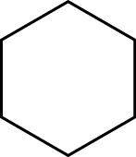 1
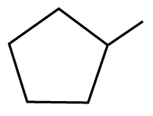 1
分數
9. (b) 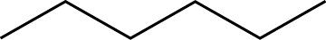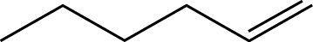 1
+ H₂
(c) 混合物中的己-1-烯與溴溶液迅速進行加成反應，生成無色的1,2-二溴己烷，故溶液會首先變為淺棕色。 1
混合物中的己烷會慢慢地與溴溶液進行取代反應。一段時間後，溶液會完全褪色。 1

5
第二部分
分數
10. (a)
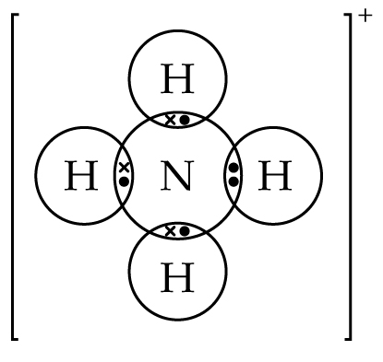 1
氮原子具有一個孤電子對。孤電子對可與氫離子共用，形成配位共價鍵。 1
(b) (i) K_{c}不受反應物或生成物的濃度影響，因此K_{c}值維持不變。 1
(ii) 由於温度會影響K_{c}值，故K_{c}值會改變。 1
(c) (i) 設x mol dm⁻³為NH₃(aq)的濃度變化。
濃度 (mol dm⁻³) | NH₃(aq) + H₂O(l) NH₄⁺(aq) + OH⁻(aq)
起始 | 0.75 | / | 0 | 0
變化 | −x | / | +x | +x
平衡 | 0.75 − x | / | x | x
K_{c} =$\frac{[{\text{NH}}_{4^{+}}(\text{aq})]\text{eqm}[{\text{OH}}^{−}(\text{aq})]\text{eqm}}{[{\text{NH}}_{3}(\text{aq})]\text{eqm}}$
1.8 × 10⁻⁵ =$\frac{x^{2}}{0\text{.}\text{75 }−x}$ 1
計算x的數值，
x = 0.00367 或 −0.0038 (捨去) 1
∴ [OH⁻(aq)]_{eqm} = 0.00367 mol dm⁻³
(ii) pOH = − log (0.00367) = 2.44 1
pH = 14 − pOH = 14 − 2.44 = 11.6 1

8
分數
11.
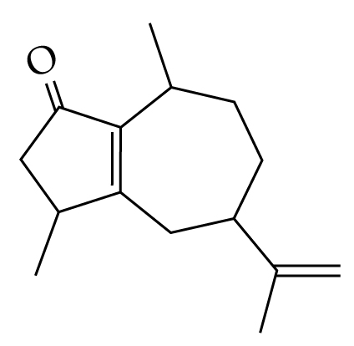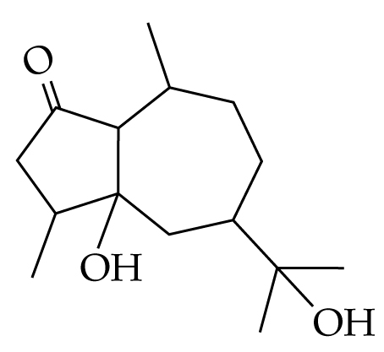
B
A
C
A：HCl(aq) 1
B：
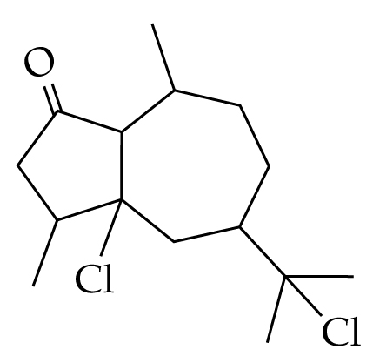 1
C：NaOH(aq)、(回流) 加熱 1

3

12. (a)
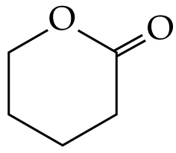 1
(b) – 利用秒錶量度時間。在固定時距下，利用移液管抽取少量反應混合物。 1
– 把抽取出來的少量反應混合物加入冰冷的蒸餾水中，使反應驟冷。 1
– 把已驟冷的反應混合物與標準氫氯酸進行滴定，並以酚酞作為指示劑。 1
– 傳意分數 1

5

13. (a) 2C₁₈H₃₄O₂(l) + 51O₂(g) → 36CO₂(g) + 34H₂O(l)
2ΔH_{c}[C₁₈H₃₄O₂(l)] = 36 × ΔH_{f} [CO₂(g)] + 34 × ΔH_{f} [H₂O(l)] − 2ΔH_{f} [C₁₈H₃₄O₂(l)] 1
ΔH_{c}[C₁₈H₃₄O₂(l)] =$\frac{\text{36}×(−\text{394})+\text{34}×(−\text{286})−2×(−\text{636})}{2}$= −11318 kJ mol⁻¹
所釋出的能量有11318 kJ。 1
分數
13. (b) 所需的能量 = (55 × 1000) g × 4.2 J g⁻¹ K⁻¹ × (311 − 309) K = 462 kJ 1
所需油酸的摩爾數 =$\frac{4\text{62} \text{kJ}}{\text{11} \text{300} {\text{kJ mol}}^{−1}}$= 0.0409 mol
油酸的質量 = 0.0409 mol × (18 × 12.0 + 34 × 1.0 + 2 × 16.0) g mol⁻¹ = 11.5 g 1
(c) (i) 順-反異構 1
(ii) 油酸是順異構體，而反油酸則是反異構體。反油酸的結構較對稱，它的分子可更緊密地裝填。 1
熔化時，需要較多能量來克服反油酸分子間較強的分子間引力。 1
反油酸的熔點較高，在常温下是固體，使反油酸較容易運輸 (接受其他合理答案)。 1
(d)
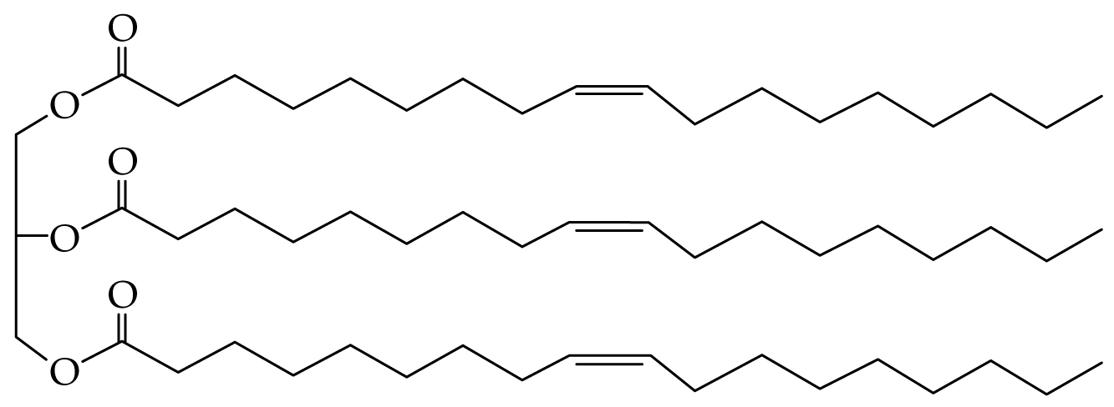 1

9

14. (a) 錳展示可變的氧化數(由+2至+7) / 錳化合物可作為催化劑 (例如MnO₂(s) 可加快H₂O₂的分解) / 錳可生成有色的化合物 (例如Mn³⁺(aq)是紅色的，MnO₄⁻(aq)是紫色的)。 1
(b) 2MnO₄⁻(aq) + 3SO₃²⁻(aq) + H₂O(l) → 2MnO₂(s) + 3SO₄²⁻(aq) + 2OH⁻(aq) 1
(c) 由於不會生成MnO₂(s)，故不會生成棕色沉澱。 1

3

